МІНІСТЕРСТВО ОСВІТИ І НАУКИ УКРАЇНИ

НАЦІОНАЛЬНИЙ ТЕХНІЧНИЙ УНІВЕРСИТЕТ

«ХАРКІВСЬКИЙ ПОЛІТЕХНІЧНИЙ ІНСТИТУТ»

Кафедра «Програмна інженерія та інформаційні технології управління»

Звіт з лабораторної роботи №1

з дисципліни «Основи управління ІТ-проектами»

Виконав:

Студент групи КН-416а

Бодня Є. В.

Перевірила:

Єршова С. І.

Харків – 2020

**Тема:** знайомство з предметною областю. та вибір програмного продукту.

**Мета:** ознайомитись з предметною областю; дослідити на проаналізувати можливості існуючих ПП, які дозволяють побудувати календарний план проекту і здійснити планування вартості.

**Вхідні дані:**

Таблиця 1 – Вхідні дані до лабораторної роботи

|  |  |  |  |
| --- | --- | --- | --- |
| № | Предметна область | Кількість виконавців | Вартість |
| 2 | Розробка ІС «Відділ кадрів» | 4 | 17 845 |

**Хід виконання роботи**

1. **Описання предметної області.**

У відділі кадрів зберігається і обробляється інформація про всіх співробітників організації. Інформація по кожному співробітнику заноситься в базу даних. При оформленні на роботу кожен працівник отримує свій індивідуальний код. У базі даних реєструється наступна інформація: прізвище, ім'я, по-батькові, номер паспорта, інформація про освіту, посаду, розмір заробітної плати, контактний телефон, інформація про відділ.

Для більш ефективного управління виробництвом фірма розробляє стратегічний план, який зачіпає всю діяльність організації, в тому числі і управління персоналом. І тут головним елементом, що визначає напрямок діяльності, є кадрова політика.

Кадрова політика включає розробку загальних принципів і визначення пріоритетів цілей в галузі управління персоналом, планування потреби в трудових ресурсах і шляхів формування штатів, створення підтримки системи руху кадрової інформації, визначення принципів розподілу коштів, забезпечення ефективної системи стимулювання праці; політику розвитку персоналу.

До функцій відділу кадрів належить прийняття та звільнення співробітників, складання різноманітних наказів і табеля робочого часу, оформлення, поточної облік документації по руху кадрів, нормативний контроль за КЗПП правильних формулювань наказів і розпоряджень по відділу кадрів, отримання та ведення додаткової інформації про працівника, що не нормативний по відділу кадрів, але на сьогоднішній день закріплений за ним (це дані про пенсіонерів, інвалідів, і т. п.) і т. д.

Беручи співробітника на роботу, фірма укладає з ним трудовий договір, в якому міститься інформація різного роду, наприклад: якого числа він був прийнятий на роботу, в якості кого, розмір його заробітної плати, табельний номер співробітника, умови роботи, інформація про те скільки разів він може йти у відпустку, оплачуваний лікарняний, проїзд або відпустку і т. д.

Після офіційного прийняття на роботу на співробітника заводиться особова картка. Особиста картка може містити прізвище, ім'я та по батькові співробітника, його дату народження, паспортні дані, місце прописки і проживання, склад сім'ї і т. д.

Протягом роботи співробітник може їздити у відрядження, ходити на курси підвищення кваліфікації, йти у відпустки, хворіти, так само співробітник може бути матеріально відповідальною особою, звільнятися. На все вище перелічене складаються спеціальні накази, які містять різного роду інформацію.

Наказ про звільнення співробітника у відрядження містить в собі табельний номер співробітника, місце, куди він їде і час, за рахунок, чиїх коштів і т. д.

Наказ про звільнення на лікарняний складається відділом кадрів в тому випадку, якщо співробітник був у цей момент у відпустці. В іншому випадку лікарняний реєструється вручну в спеціальному журналі.

Наказ про підвищення кваліфікації називається перекладом. Фірма може, як сама відправляти співробітника на курси, так і співробітник може самостійно їх відвідувати. В останньому випадку працівник зобов'язаний буде представити спеціальний документ, який буде свідчити про те, що дана людина дійсно пройшов ці курси.

На підставі відрядження, лікарняних і відпусток відділом кадрів складається табель робочого часу. Табель робочого часу представляє собою список всіх співробітників, із зазначенням займаних ними посад, число днів, яке співробітник повинен був відпрацювати, число фактично відпрацьованих співробітником днів, число вихідних і кількість днів в яких співробітник був у відрядженні, відпустках або хворів. Табель робочого часу складається раз на місяць.

Звільнення співробітника відбувається або на підставі особистої заяви працівника, або через порушення правил трудового договору. Після офіційного підписання наказу співробітник зобов'язаний відпрацювати на даному підприємстві ще два тижні.

Виділяють наступні завдання кадрової служби:

* комплектування організації керівними працівниками і фахівцями, робітниками відповідних профілю підприємства спеціальностей, професії, кваліфікації;
* забезпечення руху кадрів, кар'єрного росту персоналу, підготовка резерву для висунення працівників;
* забезпечення підвищення кваліфікації персоналу;
* облік особового складу.

Останнє завдання має особливе значення, так як є найбільш типовою і виконується будь-якою кадровою службою – від управління кадрами на великих підприємствах до інспектора з кадрів в невеликих організаціях.

Облік особового складу обов'язково ведеться навіть в дрібних організаціях, де не виділяється окремий працівник для роботи з кадрами, а її виконує секретар, бухгалтер або сам керівник. Безсумнівно, що управління трудовими ресурсами є одним із найважливіших аспектів теорії і практики управління. Без потрібних людей жодна організація не може досягти своїх цілей і нормально функціонувати. добре підібраний трудовий колектив – одна з основних задач керівника. Тому вдосконалення інформаційної системи кадрового обліку шляхом впровадження нових інформаційних технологій є актуальним завданням.

Основними завданнями відділу кадрів підприємства є:

* організація роботи по виробленню кадрової політики і здійснення відповідно до неї підбору, відбору, розстановки, вивчення та використання робочих кадрів, керівників та фахівців;
* участь у формуванні стабільного колективу;
* створення кадрового резерву і робота з ним;
* ведення систематизованого обліку співробітників (ПІБ, особисті дані, військова повинність, і т. д.)
* надання інформації про співробітників на вимогу адміністрації (директора підприємства, бухгалтерії) або за вимогою зовнішньої організації (військкомату, податкової інспекції, або інший державних організацій);
* постійне оновлення бази даних співробітників (в разі, звільнення старих співробітників, прийому на роботу нових, перекладів співробітників в інші відділи, і т. д.).

1. **Вимоги замовника до програмного продукту.**

Програми по автоматизації обліку персоналу в першу чергу повинні передбачати ведення особистих карток співробітників. З використанням особистих карток зазвичай ведеться повний облік даних про співробітників, включаючи переклади і призначення, відпустки, відрядження, лікарняні листи, заохочення, стягнення, пільги, дані про освіту, професію, відомості про дітей, дату і місце народження, сімейний стан та ін. програми повинні передбачати можливість фіксувати якомога більший набір різних даних (в тому числі, наприклад, можливість зберігання та перегляду фотографій співробітників). У конкретної організації співробітник відділу кадрів або менеджер може вводити і надалі використовувати не всю сукупність ознак, а тільки ті дані, які необхідні в роботі. Особисті картки звільнених співробітників повинні передаватися в архів з можливістю їх подальшого пошуку і перегляду.

Однією з важливих завдань є ведення штатного розкладу організації. Програмне забезпечення повинно передбачати гнучке налаштування на структуру підрозділів фірми. Обмеженням по вибору програмного комплексу для великих організацій може послужити відсутність необхідної кількості рівнів ієрархії (підлеглості) підрозділів. Повинні фіксуватися відомості про штатних посадах, оклади, надбавки і т. д. Незайвою можливістю є швидкий перерахунок штатного розкладу всього підрозділу або організації, наприклад, можливість помножити все оклади на будь-якої поправочний коефіцієнт.

Наступним питанням є ведення наказів по кадрам, в тому числі їх формування, облік, перенесення наказів в штатний розклад. Повинні бути враховані особливості всієї сукупності різноманітних наказів, в тому числі про прийом на роботу, про відпустки, відрядження, переміщеннях, звільнення, заохочення, стягнення та ін.

Засоби системи повинні мати можливість отримання довідкової інформації в будь-яких розрізах за будь-який період часу або на будь-який момент часу, в тому числі статистичних даних, довідок за встановленими формами, довідок по довільним формам.

Можливості з обміну даними з іншими системами дозволять експортувати інформацію, наприклад в програму розрахунку заробітної плати, або передати анкетні дані до Пенсійного фонду.

Якщо кілька фахівців одночасно повинні працювати із загальною інформацією зі співробітників, кошти програми повинні передбачати можливість такого режиму експлуатації з використанням мережі персональних комп'ютерів.

В даний час до будь-якої автоматизованої системи пред'являються вимоги, пов'язані з можливістю її настройки при друку сформованих документів, в тому числі наказів, штатного розкладу, довідок, особистих карток і т. д. Програми повинні володіти достатньою гнучкістю і можливістю адаптації до форм вихідних документів, прийнятим в конкретній організації.

Для опису процесів автоматизації предметної області і визначення вимог до інформаційної системі розроблена діаграма варіантів використання, зображена на рисунку 1.

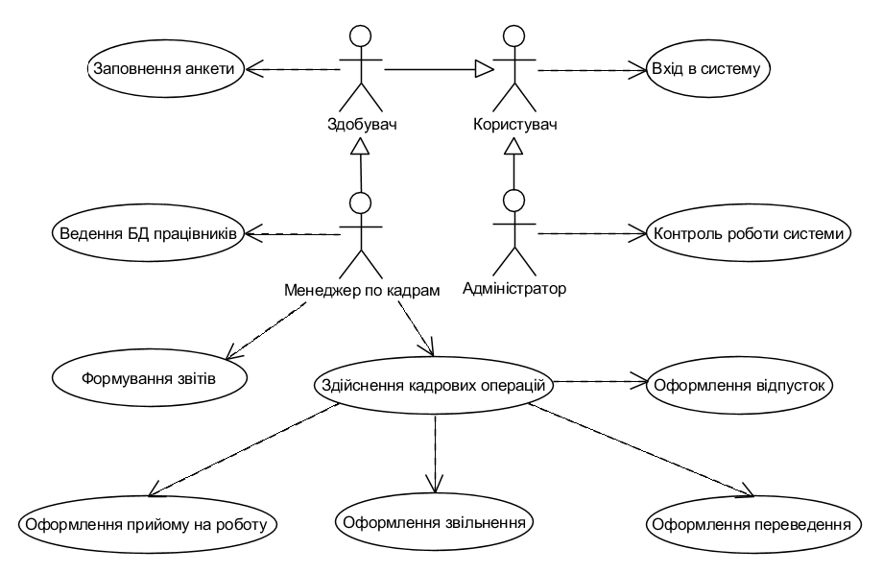

Рисунок 1 – Діаграма варіантів використання

1. **Бізнес-процеси.**

У таблиці 2 міститься список елементарних бізнес-процесів і відповідних їм прецедентів.

Таблиця 2 – Елементарні бізнес-процеси і прецеденти

|  |  |
| --- | --- |
| Бізнес-процес | Прецедент |
| Оформити трудовий договір | Оформлення трудового договору |
| Оформити наказ про прийом на роботу | Оформлення наказу про прийом на роботу |
| Оформити наказ про звільнення працівника | Оформлення наказу про звільнення працівника |
| Оформити наказ про переведення працівника на іншу роботу | Оформлення наказу про переведення працівника на іншу роботу |

Закінчення таблиці 2

|  |  |
| --- | --- |
| Бізнес-процес | Прецедент |
| Оформити наказ про надання відпустки | Оформлення наказу про надання відпустки |
| Керувати користувачами | Управління користувачами |
| Керувати безпекою | Управління безпекою |

Опис прецедентів:

1. Оформлення трудового договору. Особа, що надходить на роботу, приходить в кадрову службу з оформленою заявою та необхідними документами. Менеджер по персоналу оформляє трудовий договір.
2. Оформлення наказу про прийом на роботу Менеджер по персоналу на підставі трудового договору оформляє наказ про прийом на роботу.
3. Оформлення наказу про звільнення працівника Працівник підходить в кадрову службу із заявою про звільнення. Менеджер по персоналу оформляє наказ про звільнення працівника.
4. Оформлення наказу про переведення працівника на іншу роботу. Працівник підходить в кадрову службу із заявою про переміщення. Менеджер по персоналу оформляє наказ про переведення працівника на іншу роботу.
5. Оформлення наказу про надання відпустки. Працівник пише заяву про надання відпустки. Кадровою службою оформляється наказ про надання відпустки.
6. Управління користувачами. Системний адміністратор додає, видаляє, редагує записи користувачів.
7. Управління безпекою Системний адміністратор забезпечує розділений доступ для різних категорій користувачів розгорнутий опис.

Основний успішний сценарій:

1. Особа, влаштовується на роботу, підходить до менеджера з персоналу з документами і заявою.
2. Менеджер по персоналу створює новий трудовий договір.
3. Система пропонує до заповнення форму трудового договору.
4. Менеджер по персоналу вводить дані про співробітника в дану форму (паспортні дані, ПІБ, посада, найменування структурного підрозділу).
5. Система присвоює працівникові табельний номер.
6. Менеджер по персоналу підтверджує дані.
7. Система присвоює трудовим договором номер.
8. Система зберігає трудовий договір
9. Менеджер по персоналу відправляє трудовий договір на друк.
10. Система роздруковує трудовий договір.

Частота використання: у міру прийняття нових співробітників на підприємство.

1. **Описання бізнес-процесів. Всі виділені бізнес-процеси у вигляді діаграм IDEF0.**

В результаті аналізу предметної області була розроблена функціональна модель БД для інформаційної системи. Проектування проводилося на основі методології IDEF0. Контекстна діаграма процесу «Робота відділу кадрів в організації» наведена на рисунку 2.

Рисунок 2 – Контекстна діаграма

Функціональна декомпозиція системи, наведена на рисунку 3, проводиться на основі методології IDEF0.

На цьому рівні виконуються наступні функції:

* підготовка штатного розкладу;
* визначення вакансій;
* робота з працівником;
* виконання операцій з працівником в ході поточної роботи співробітника відділу кадрів.

Функціональна декомпозиція активності «Виконання операцій з працівником», наведена на рисунку 4, проводиться на основі методології IDEF0.

Рисунок 3 – Діаграма декомпозиції системи

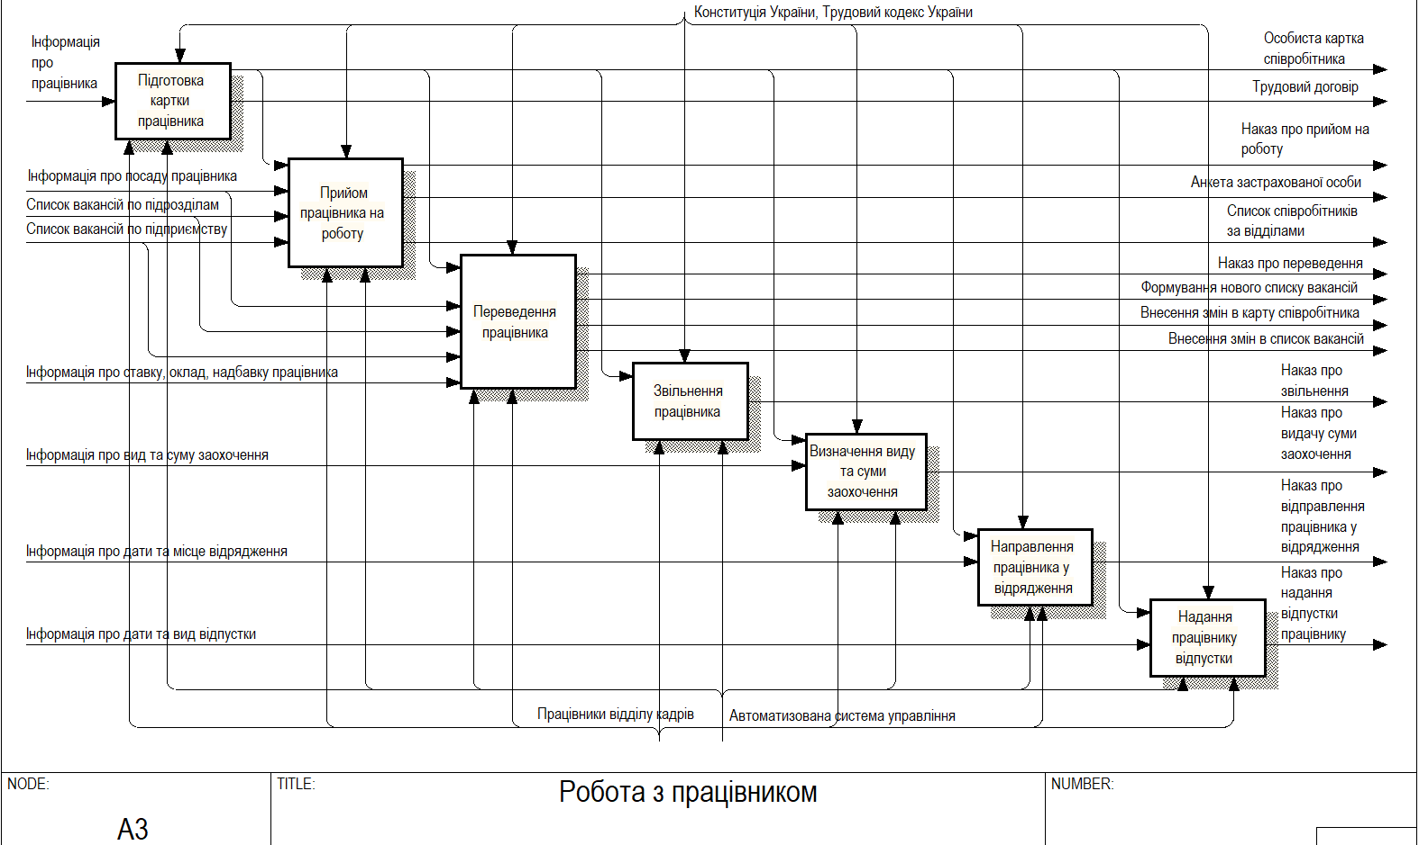

Рисунок 4 – Діаграма декомпозиції діяльності «Робота з працівником»

1. **Існуючі програмні продукти.**

Були розглянуті існуючі програмні продуктами, які дозволяють реалізувати функції управління ІТ-проектами.

**Програмне забезпечення «Zoho Project»**

«Zoho Projects» – це багатофункціональне ПЗ для управління проектами з можливостями співпраці та відстеження проблем, що дозволяє проектним командам співпрацювати і швидше виконувати роботи. Функція спільної роботи допомагає поліпшити комунікацію і синхронізацію в рамках команди.

Інтерфейс програмного забезпечення зображений на рисунках 5 та 6.

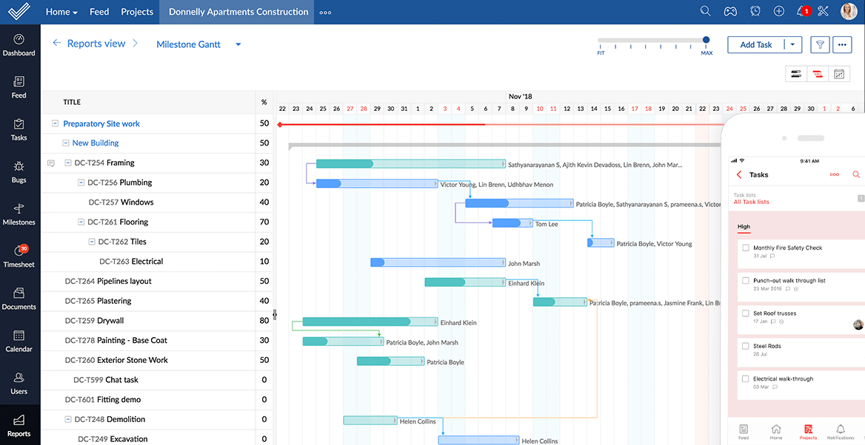

Рисунок 5 – Інтерфейс програми «Zoho Project»

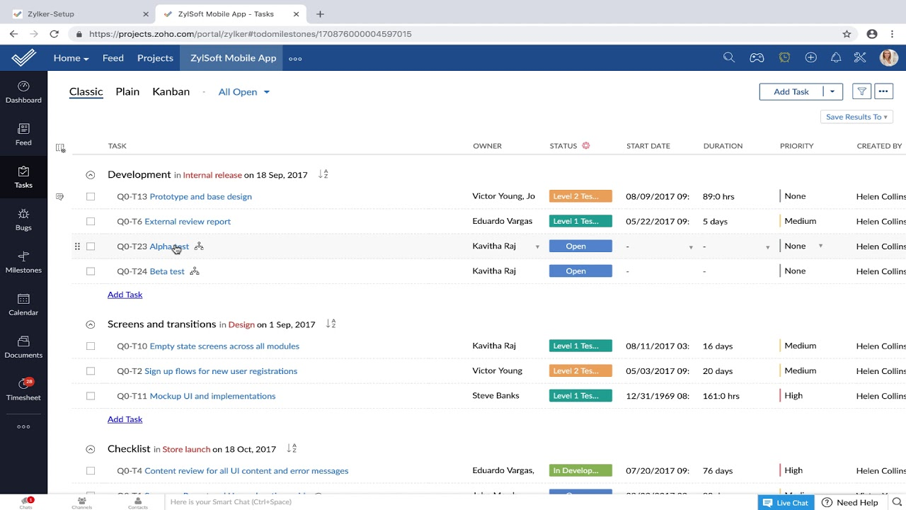

Рисунок 6 – Інтерфейс програми «Zoho Project»

Функціональні можливості ПЗ:

1. Організація проектів за допомогою ключових етапів, завдань та залежностей.
2. Спільна робота у внутрішніх мережах (Wiki), форуми, груповий чат і інтерактивна інформаційна панель.
3. Реєстрація та запис робочих годин, експорт даних і рахунків для оплати робіт по листам обліку часу.
4. Реєстрація, упорядкування та усунення проблем з модулем стеження за вадами.
5. Організація, управління та спільна робота з будь-якими типами файлів з одного централізованого місця.
6. Співпраця в рамках проекту за допомогою електронної пошти.
7. Робота з додатками Google, такими як Google Docs, Gmail, Google Calendar і Google Sites.
8. Визначення власних ролей і надання налагоджених прав доступу.
9. Планування вартості та побудова календарного плану.

**Програмне забезпечення «MeisterTask»**

«MeisterTask» – це програмне забезпечення, яке дозволяє користувачам організовувати та керувати проектами та завданнями. Комунікація та віддалене співробітництво виробляються через інтерфейси на основі веб-додатків, що дозволяє членам групи організовувати та автоматизувати робочий процес, обговорювати та призначати завдання, додавати терміни подання та відстежувати хід роботи на налаштованих дошках проектів у режимі реального часу.

Програма має інтеграцію інструментами GitHub, Microsoft Teams, Zendesk, Google Drive, Slack, Dropbox, IFTTT, iCalendar, Harvest та Zapier.

Інтерфейс програмного забезпечення зображений на рисунках 7 та 8.

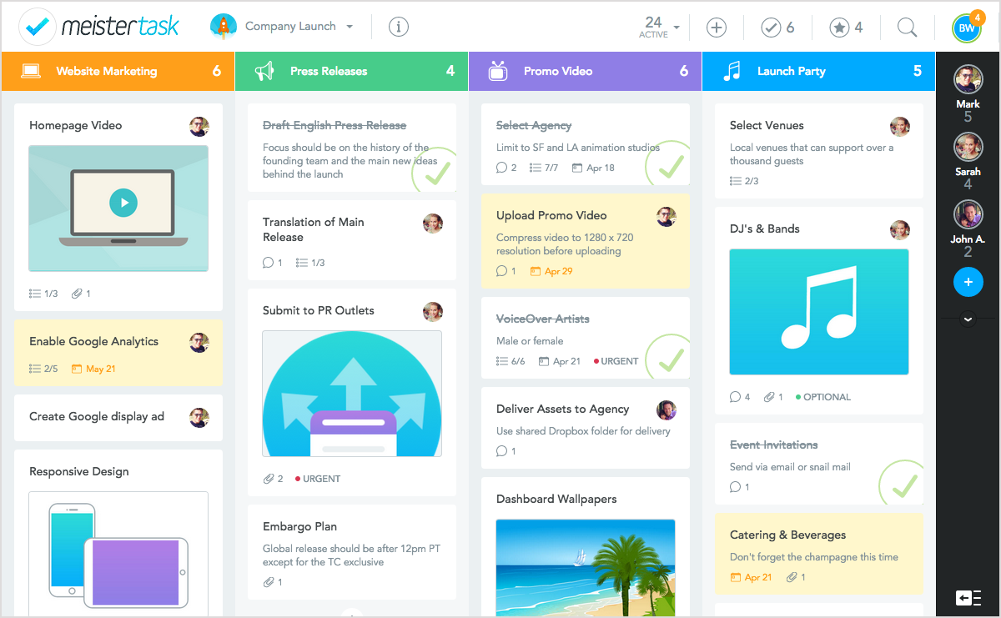

Рисунок 7 – Інтерфейс програми «MeisterTask»

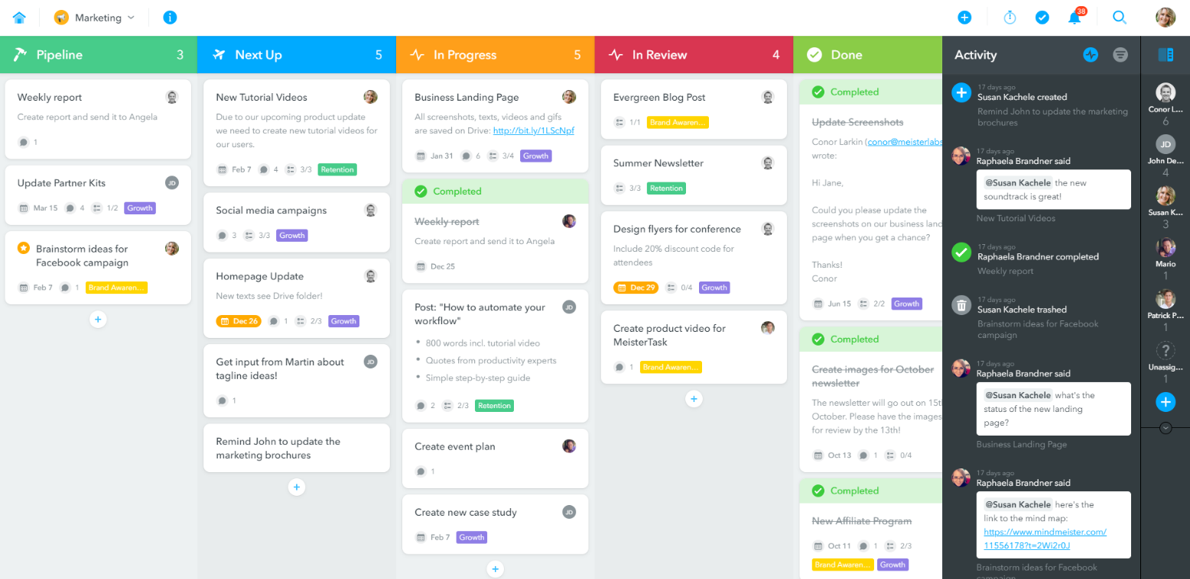

Рисунок 8 – Інтерфейс програми «MeisterTask»

Функціональні можливості програми:

1. Можливість створення необмеженої кількість проектів.
2. Наявність потоків активності.
3. Можливість відстеження часу.
4. Наявність віджету, який відображає всі завдання в усіх проектах.
5. Можливість планування вартості та побудови календарного плану.
6. Фільтрування завдань.
7. Автоматизація кроків у робочому процесі

**Програмне забезпечення «Asana».**

«Asana» – це програмне забезпечення для спільної роботи над проектами, завданнями, корпоративного спілкування, обміну документацією та перевірки списку справ.

Функціональні можливості програми:

1. Синхронізація в режимі реального часу для різних пристроїв.
2. Створення плану на прийдешній день.
3. Перегляд, редагування та створення завдань і проектів з пріоритетами.
4. Структурування проектів за допомогою розділів.
5. Можливість планування вартості та побудови календарного плану.
6. Пошук задач, проектів, людей і тегів.

Інтерфейс програмного забезпечення зображений на рисунках 9 та 10.

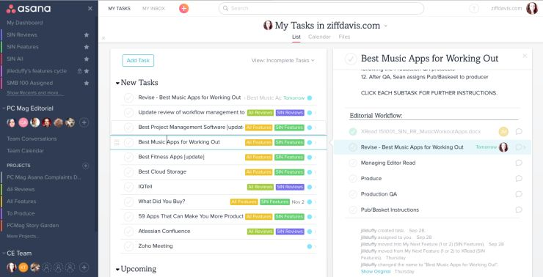

Рисунок 9 – Інтерфейс додатку «Asana»



Рисунок 10 – Інтерфейс додатку «Asana»

1. **Вибір програмного продукту.**

Обраним програмним продуктом є додаток «Zoho Project». До його переваг віднесем наступні фактори: зручність, дизайн, функціональність, підтримка та ціна.

**Висновки:** Результатом виконання лабораторної роботи є ознайомлення з предметною областю «Відділ кадрів», а також були досліджені існуючі ПП та здійснений аналіз їх можливостей, які дозволяють побудувати календарний план проекту і здійснити планування вартості, та вибір програмного продукту.